BANDI IMPRESE
Regione Toscana: VOUCHER formativi per PROFESSIONISTI OVER 40.
Con decreto dirigenziale n.19.336 del 13 dicembre 2017 (BURT n.3 del 17/01/2018-parte III, Supplemento n.12) è stato approvato il bando per la concessione di voucher formativi rivolti a professionisti over 40, al fine di aumentare le competenze e sostenere la competitività professionale dei lavoratori che svolgono un'attività economica, a favore di terzi, volta alla prestazione di servizi mediante lavoro intellettuale (libera professione).
Presentazione delle domande: a partire dal 18 gennaio 2018 entro e non oltre le ore 23.59 del giorno di scadenza trimestrale (31 gennaio – 30 aprile – 31 luglio – 31 ottobre…)
Per ulteriori informazioni: pagina dedicata del sito della Regione Toscana

BANDI PUBBLICI ed EVENTI

MINISTERO DELL'AMBIENTE E DELLA TUTELA DEL TERRITORIO E DEL MARE

COMUNICATO

Bando pubblico per il finanziamento di interventi di bonifica di edifici pubblici contaminati da amianto - annualita' 2017. (GU Serie Generale n.11 del 15-01-2018)

Con Decreto del Ministero dell’Ambiente e della Tutela del Territorio e del Mare n. 562/2017 del 14 dicembre 2017 è stato emanato il bando relativo a quanto sopra.

Soggetti beneficiari: Amministrazioni pubbliche di cui all’art. 1, comma 2, del D.Lgs. 30 marzo 2001, n. 165, per il finanziamento della progettazione preliminare e definitiva di interventi di bonifica di edifici pubblici contaminati da amianto.
Scadenza: Registrazione e partire dal 20 dicembre 2017, esclusivamente attraverso l’applicativo presente sul portale telematico disponibile presso il sito del Ministero dell’Ambiente e della Tutela del Territorio e del Mare all’indirizzo www.amiantopa.minambiente.ancitel.it. A partire dal 30 gennaio 2018, fino al 30 aprile 2018, sarà possibile integrare la registrazione con la documentazione tecnica , secondo quanto riportato nel bando.
Link

MINISTERO DELL'AMBIENTE E DELLA TUTELA DEL TERRITORIO E DEL MARE
COMUNICATO (Decreto del Direttore della Direzione generale per il clima e
l'energia n. 460 del'11 ottobre 2017)
Avviso relativo al «Programma nazionale di incremento della resilienza dei sistemi forestali naturali e semi-naturali nelle aree protette percorse dal fuoco». (GU n.11 del 15-1-2018)

Soggetti beneficiari : Enti Pubblici gestori delle aree protette, come dettagliatamente specificato
nel decreto
Scadenza: Ai sensi dell'art. 4 del decreto, le istanze di progetto devono pervenire, a pena di irricevibilita', a mezzo posta elettronica certificata all'indirizzo dgcle@pec.minambiente.it
entro e non oltre centottanta giorni dalla data di pubblicazione del presente avviso. Le istanze di ammissione al finanziamento, ai sensi dell’art. 4 del Decreto Direttoriale n. 460 del 11 ottobre 2017, dovranno essere presentate esclusivamente per via telematica e dovranno pervenire entro il 16 luglio 2018 all’indirizzo di Posta Elettronica Certificata: dgcle@pec.minambiente.it
Link

S.MAR.T.I.C.
Sviluppo Marchio Territoriale Identità Culturale
Il progetto S.MAR.T.I.C., acronimo di «Sviluppo Marchio Territoriale Identità Culturale» è cofinanziato per 1,5 mln di euro dal Fondo Europeo di Sviluppo Regionale dal Programma INTERREG Italia-Francia Marittimo 2014-2020, ed ha lo scopo di promuovere l'area di cooperazione (Toscana, Liguria, Francia, Corsica e Sardegna nelle province costiere) da un punto di vista turistico, mediante la definizione di uno standard per un marchio di qualità di Identità Culturale. Partito a gennaio 2017, S.MAR.T.I.C. è un progetto proposto e realizzato da imprese con una profonda conoscenza dei territori nei quali operano, il cui obiettivo è quello di intercettare il mercato di quelli che abbiamo definito viaggiatori consapevoli, in cerca della qualità e della narrazione dei territori, attirati da luoghi veri e unici. Un mercato reso possibile anche da internet e dai social network che permettono di scoprire piccole realtà in aree sconosciute.
In particolare vedasi il Bando per la selezione delle imprese beneficiarie dei servizi di consulenza, certificazione e promozione , aperto fino al 15 febbraio 2018. E’ possibile partecipare al bando per ottenere la certificazione di qualità legata all’identità culturale dell’area di cooperazione (Liguria, PACA, Toscana, Corsica, Sardegna) e beneficiare di alcuni servizi utili a migliorare la competitività e la visibilità delle imprese del comparto turistico.
Per maggiori dettagli ed informazioni

EVENTO

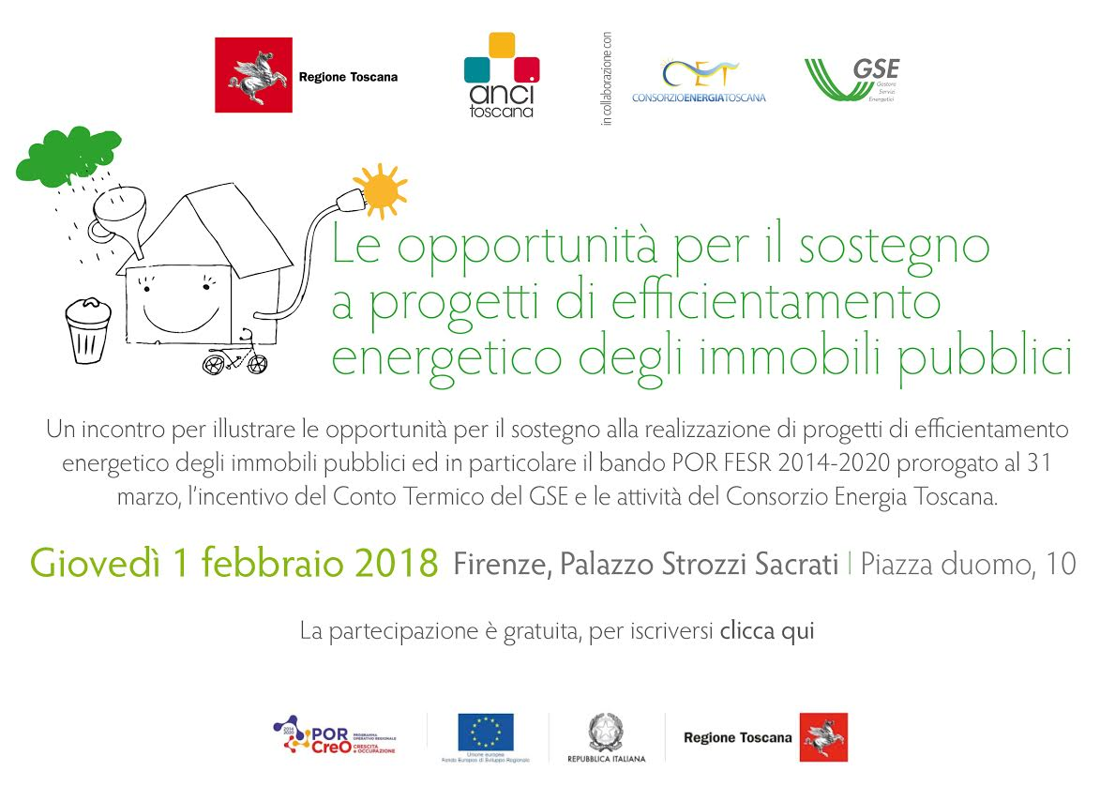
Le opportunità per il sostegno a progetti di efficientamento energetico degli immobili pubblici
GIOVEDI' 1 FEBBRAIO 2018 - ORE 9.30
FIRENZE - Palazzo Strozzi Sacrati - Piazza duomo, 10

Un incontro per illustrare le opportunità per il sostegno alla realizzazione di progetti di efficientamento energetico degli immobili pubblici e in particolare il bando POR FESR 2014-2020 prorogato al 31 marzo, l’incentivo del Conto Termico del GSE e le attività del Consorzio Energia Toscana.

PER ISCRIZIONI vai a www.eventbrite.it/e/biglietti-le-opportunita-per-il-sostegno-a-progetti-di-efficientamento-energetico-degli-immobili-pubblici

